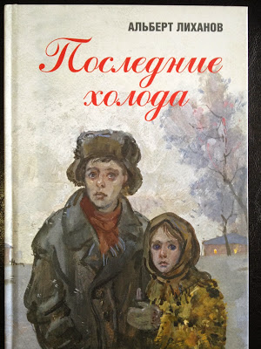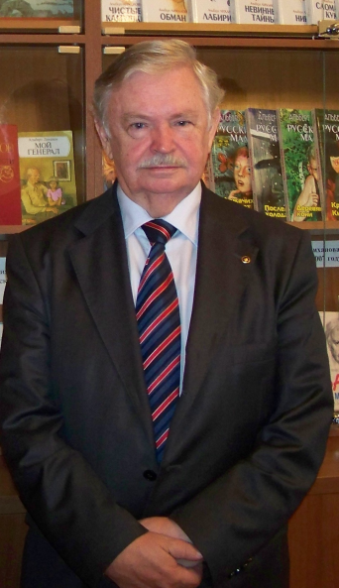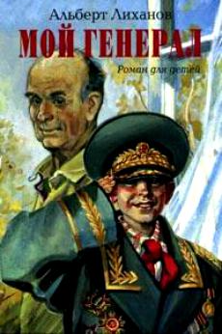
13 сентября – 80 лет со дня рождения писателя,
председателя Российского детского фонда
Альберта Анатольевича Лиханова (1935)

http://www.belgdb.ru/fond-redkoj-knigi/tvorchestvo-a.-a.-lixanova/albert-anatolevich-lixanov-slovo-o-pisatele о жизни и творчестве А.А. Лиханова
http://vk.com/board85376798 «Читаем А. Лиханова» Обсуждение ВКонтакте
http://lihanovlib.ru/L_comment.htm материалы о писателе на сайте библиотеки для детей и юношества им. А. Лиханова (г. Киров)
http://www.metod-kopilka.ru/konspekt_uroka_po_tvorchestvu_a._a._lihanova-51996.htm Конспект урока по творчеству А. А. Лиханова(по повести«Последние холода»)
http://zhemchuzhina.my1.ru/news/literaturnyj_vecher_posvjashhennyj_tvorchestvu_likhanova/2015-07-23-579 Литературный вечер посвященный творчеству А.Лиханова
http://www.proshkolu.ru/club/lit/blog/38951 о писателе, награды, интервью
http://www.zavuch.ru/methodlib/293/34541/#sthash.msWtZsW5.dpbs «Мой генерал» читательская конференция
http://nsportal.ru/shkola/literatura/library/2014/01/18/dukhovno-nravstvennoe-vospitanie-na-urokakh-vneklassnogo Духовно-нравственное воспитание на уроках внеклассного чтения по произведениям Альберта Лиханова (материалы к урокам внеклассного чтения (5 - 9 классы) по произведениям Альберта Анатольевича Лиханова, писателя, общественного деятеля, Председателя Российского детского Фонда)
http://www.prishvinka.ru/70/mbm/lixanov.pdf - Военное детство Альберта Лиханова (Литературный час по ТВ-ву писателя о войне)
teacherjournal.ru›attachments…в…по…А.Лиханова.doc Урок внеклассного чтения в 5 классе по повести А.Лиханова «Последние холода».
http://www.myshared.ru/slide/759803/ презентации
http://tululu.org/read16664/2/ Увидеть всё - и понять (О творчестве Альберта Лиханова)
http://www.youtube.com/watch?v=KK_YmOTdmJA Буктрейлер по повести Лиханова "Мой генерал"

